Precio de la gasolina y el ACPM en Colombia para enero de 2014

El Ministerio de Minas y Energía informa que el precio referencia de venta al público de la gasolina en Bogotá, para enero de 2014, es de $8.480 por galón. Así mismo el precio del ACPM se ubica en $8.358.
La variación en los precios de referencia se debe a que la tasa de cambio representativa del mercado en diciembre se ubicó por encima de lo registrado en el mes pasado, lo cual implicó un aumento en el precio final de la gasolina. Por otra parte, el fuerte invierno que se ha presentado en EE.UU. y Europa ha hecho que la demanda por diésel aumente, incrementando su precio y reduciendo los inventarios a los niveles más bajos registrados en los últimos cinco años.
Cabe mencionar que la gasolina acumula una reducción de 2,5% entre diciembre de 2012, cuando el precio se situó en $8.701 por galón y enero de 2014. Entre tanto, el diésel presenta una variación positiva de 2,18% en el mismo periodo, muy similar al comportamiento de la inflación. Sin embargo hay que tener en cuenta que el Gobierno Nacional, en cumplimiento del acuerdo firmado con el gremio transportador, mantuvo congelados los precios de este combustible durante el segundo semestre de 2013.
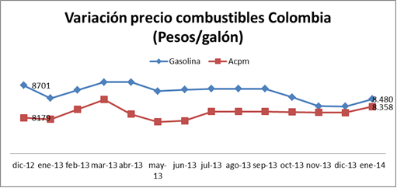
A continuación el precio de referencia de los combustibles para las demás ciudades del país:
CIUDAD | $/g GASOLINA | $/g ACPM
Bogotá | 8.480,30 | 8.358,75
Cartagena | 8.285,61 | 8.153,52
Barranquilla | 8.323,88 | 8.179,40
Santa Marta | 8.423,88 | 8.279,40
Montería | 8.535,61 | 8.403,52
Sincelejo | 8.485,61 | 8.353,52
Villavicencio | 8.580,30 | 8.458,75
Pasto | 5.757,09 | 5.954,19
Tunja | 8.614,30 | 8.492,75
Bucaramanga | 8.317,03 | 8.223,43
Medellín | 8.436,86 | 8.401,30
Cali | 8.472,33 | 8.483,12
Pereira | 8.451,63 | 8.442,66
Manizales | 8.452,90 | 8.435,17
Armenia | 8.511,63 | 8.542,66
Ibagué | 8.417,27 | 8.392,09
Neiva | 8.505,33 | 8.455,40

